百事太汽国风桂花潮级秀
广 告 主：百事可乐
所属行业：食品饮料加工业
执行时间：2020.06.15-08.15
参选类别：跨媒体整合类
营销背景
2020年百事可乐新口味之“太汽桂花味”新品上市，急需提升品牌声量与销量；同时，中国饮料市场百家争鸣，一片红海，竞争者众，新品如何能从中脱颖而出，开拓新消费人群，获得目标消费者认同，进一步维持消费者之品牌忠诚度，是很大的挑战。
客户首先选定“国风”主题，要求围绕“国际潮流+传统国风”的场景和形式做一场与消费者深度接触的品牌活动。
营销目标
精确定义目标的消费群，开拓新消费人群；最大化品牌曝光度，协助提升产品销量；深入沟通新产品调性，提升并保持消费者之品牌忠诚度；有效整合各种媒体资源，提供最大化之品牌效益。
策略与创意
联动线上线下，多渠道强化营销，联动五大品牌共同推广，引领快消国潮
在互联网的大潮中，移动网络已然成为了最吸引人眼球的新媒介。顺应时代步伐，跨媒体的整合营销是新时代媒体策略的最佳组合，也是最符合客户需求的有效营销模式。
“小程序”晒单、报名、打榜+跨界营销+多渠道推广
为打通线上线下的双向连接闭环，寻求在短期内为新品推广募集上万粉丝，上线小程序，结合晒单、报名、打榜等互动方式，提升用户体验，同时跨界结合国风IP，打造品牌美誉度，吸引用户深度参与，提升购买率与复购率。
设计具有创意又有丰富奖励机制的内容
以创意的内容沟通用户，吸引消费者，配合奖品丰富的抽奖机制，提升消费者的品牌喜好度，最终建立忠诚度，以此为目的策划了一场国风才艺的比赛——潮级秀。
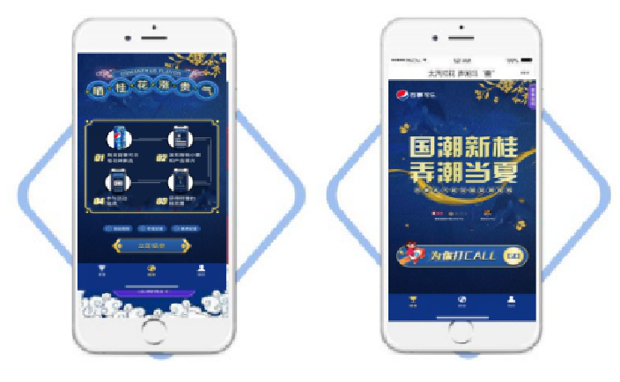
执行过程/媒体表现
通过线上线下的双向连接闭环，海浪式铺盖精准用户人群，真正做到依托数据分析做产品营销，同时能有效的控制活动进度。
潮级秀创意策划+全国区域联动+精准传播+矩阵协同+“一物一码”平台，实现营销传播效果最大化。
本次营销以同样的广告价格，创造出更好的广告效果，由于其独特的锁定目标客户的投放方式，针对性极强，有效地避免了广告浪费，超额完成目标销售量。
百事可乐利用小程序晒单，结合KOL、双微、一直播，地铁广告位、电视多媒体等多渠道进行推广。
一、线上传播：
① 小程序
购买新品后到官方小程序进行晒单，即有机会获得返现红包，参与积分换购，礼品抽奖；赛事开启后消费者可选择进入小程序报名百事国风桂花“潮”级秀参与人气PK或者用累计积分为选手投票。
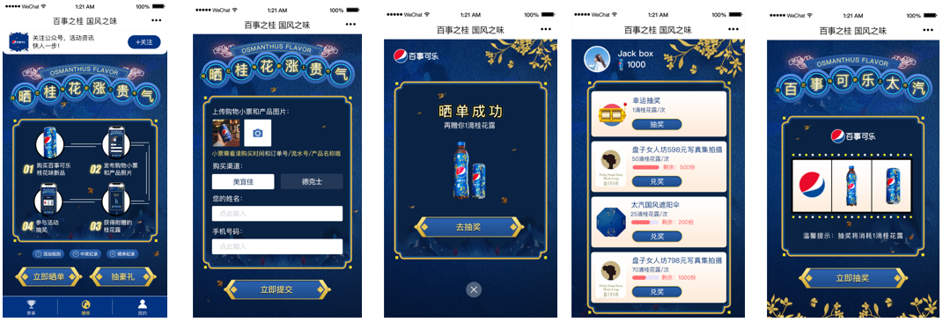
② 官方微信公众号：华南百事可乐
使用精美长图推送，强势输出新品上市和赛事信息，紧密沟通，吸引大批粉丝围观。
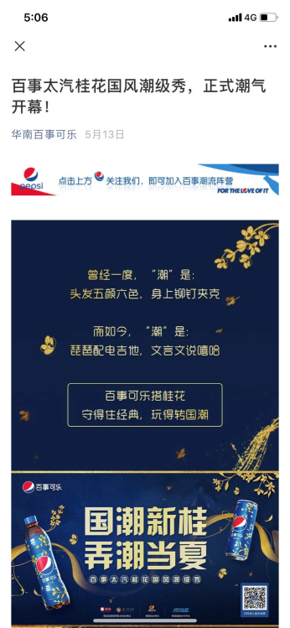
③ 新浪微博：华南百事可乐
发起微博话题#国潮新桂 弄潮当夏#，与粉丝共同感受潮级秀比赛现场的高能时刻。并联合触漫App、街舞联盟，盘子女人坊三大平台，多渠道大范围精准曝光配合赛事营销。
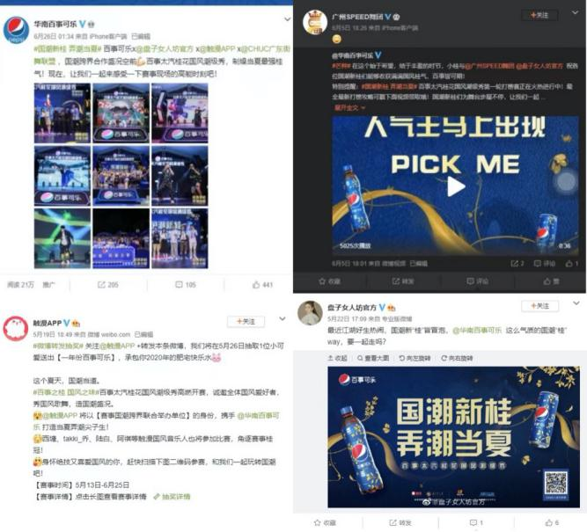
④ 珠三角522桂花新品直播活动分享
在平台进行新品桂花活动专场直播，链接天猫超市带货，利用百事太汽桂花潮级秀活动置换百万级网红人气主播以及直播场地，人气主播提前预热直播活动，将原有粉丝流量带入直播间成为消费主力，品市处主管出镜共同介绍品牌及带货。
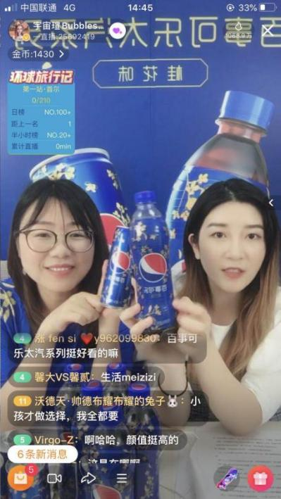
⑤ 珠三角叮咚买菜百事品牌周暨桂花味新品上市推广活动
叮咚买菜首页banner位和内页头图资源宣传本次活动预覆盖深圳区域30万消费者，提高新品曝光率和消费者尝鲜率。
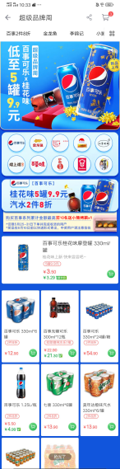
⑥ 美宜佳会员小程序宣传新品优惠活动
为了适应复杂变幻的市场，特联动美宜佳品牌，在其小程序banner位及首页中宣传百事新品，消费者点击banner位可以直接跳转百事小程序，且在首页中穿插优惠活动告知消费者，通过曝光成功拉新上万消费者。
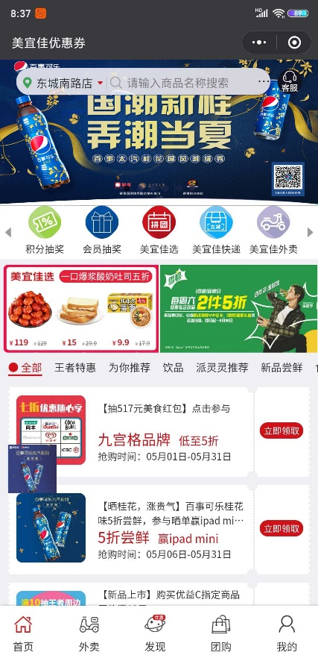
二、线下推广：
① 潮级秀赛事活动现场
万达广场热闹非凡，吸引了广场附近人群，活动现场人流量3万+。
② 珠三角桂花新品公交车体广告
在原有常规的媒体宣传渠道中，借百事桂花味新品上市契机，在公交车车体上刊登新品广告。通过包装交通工具，覆盖珠三角大部分消费群体，拓展了 4条公交线路覆盖整个中山重点交通路线。横跨中山、珠海共20个镇区、127个公交站点。
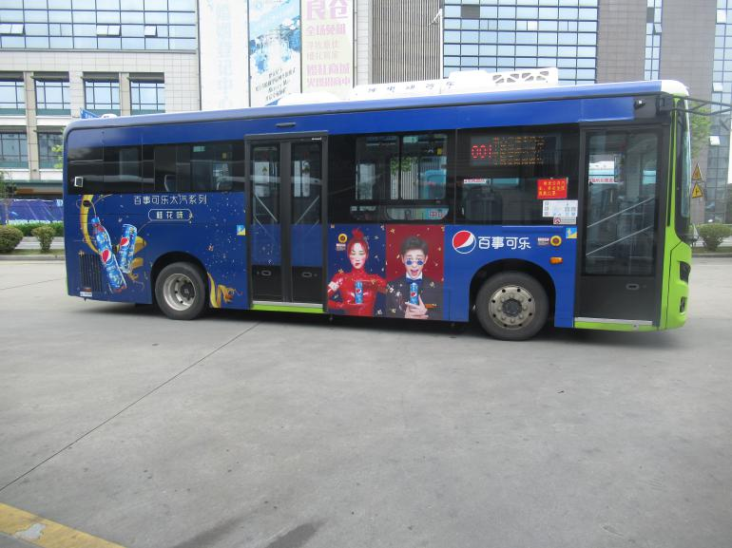
营销效果与市场反馈
为期2个月的活动中：
- 销量贡献：总销量超过3000万元人民币，全国销量提升10%，超乎客户预期。
- 传播力：小程序上线期间，单日最高参与人数达数万人，触达人群超过十万。活动持续宣传曝光六个月，总流量达到2.2亿+。
- 创新力：潮级秀启用了全新创新的宣传方式。活动期间最高参与人数高达数十万，触达人群超过千万，消费者复购率明显上升。
- 媒介推动力：双微累计阅读量破百万，一直播同线上同步直播观看量破数千万人次，实现粉丝爆发式增长。
- 物码推动力：一物一码打通了线上线下的双向连接闭环，实现品牌千万级别曝光，达到全方位推广产品的效果。
- 线下曝光数据：活动现场人流量3万人+，周边间接影响8万人+，线下整体曝光160万+；线上UCG二次曝光影响力150万人+。
- 珠三角桂花新品公交车体广告曝光数据：4条线路覆盖整个中山重点交通路线。横跨中山、珠海共20个镇区、127个公交站点。覆盖人群50万人次。
- 品牌反馈：构建百事可乐与消费者“关系紧紧相扣，实现精神共鸣”，与百事可乐品牌理念传递好心情，健康生活达成一致的品牌战略思想。

